Feedback zu Otter

Hallo Melanie,

ich habe dir ja schon geschrieben, dass ich finde, Otter ist dir wirklich genial gelungen. Das Design ist großartig, technische Fehler oder Probleme habe ich bisher noch nicht gefunden und ich bin sicher, dass das Tutorial vielen Leuten den Einstieg in R erleichtern wird.

Der erste Teil meiner Kritik betrifft die Rechtschreibung. Im Folgenden eine Liste der Dinge, die mir in den jeweiligen Bereichen aufgefallen sind:

<https://otter.uni-frankfurt.de/#section-rstudio-einstieg>

So, wie ich den Eindruck hatte, ist leider bei vielen Begriffen nicht ganz eindeutig, welche Artikel sie haben, weil sie oft aus dem Englischen übernommen wurden. Für das Wort Integrated development environment bspw. würde ich ‘das/ein‘ als Artikel verwenden, du verwendest die weibliche Form. Ich bin mir aber wirklich nicht sicher, ob es da ein Richtig oder Falsch gibt. Die weibliche Form verwendest du auch für den Begriff working directory, dort hätte ich ebenfalls ‚das‘ verwendet. In diesem Fall sehe ich auch keinen Grund, die weibliche Form zu nehmen, weil die deutsche Übersetzung, ‚Arbeitsverzeichnis‘, im Gegensatz zur ‚integrierten Entwicklungsumgebung‘ ebenfalls mit dem Artikel ‚das‘ benutzt wird.

In den Übungen zu diesem Bereich befinden sich zwei Schreibfehler:

1. In Aufgabe 2: „Tippe in die Console eine einfache Rechenaufgaben“ – korrekt wäre die singuläre Form, es ist ja nur eine Aufgabe
2. In Aufgabe 3 ist ein h, wo ein f hingehört: Anhührunsgzeichen

<https://otter.uni-frankfurt.de/#section-r-skript>

Besonders im Teil über R-Skripte ist mir aufgefallen, dass deine Schreibweise nicht immer ganz einheitlich ist. Auch bei der Frage, ob etwas getrennt, zusammen oder mit Bindestrich geschrieben wird, kenne ich oft keine eindeutigen Regeln. Ich selbst tendiere meistens zu der Bindestrichvariante und ich glaube, es ist auch die üblichste. Du wechselst zwischen der Variante mit Bindestrich und der mit Leerzeichen.

Worte, die ich mit Bindestrichen schreiben würde:

R-Installation

Rstudio-Installation

R-Code

R-Befehle

R-Skript

R-Session

Es ist eine absolute Kleinigkeit, aber weil ich detailverliebt bin:

In Aufgabe 4 dieses Bereiches steht:

‚Schreibe print("hallo Welt!")in das R-Skript.‘ Der erste Buchstabe von ‚Hallo‘ sollte groß sein.

<https://otter.uni-frankfurt.de/#section-rstudio-vs-otter>

Über der Grafik oben rechts steht ‚Konsolen Ausgabe‘, dieses Wort gehört zusammengeschrieben: ‚Konsolenausgabe‘.

<https://otter.uni-frankfurt.de/#section-datentypen>

Du schreibst ‚ NaN Not a Number (Fehlender Wert im Datensatz)’.

Ich fände es gut, wenn man die Abgrenzung zu NA (not available) an der Stelle deutlicher machen könnte. Weiter unten im Bereich steht ja auch ‚ NaN: Not a Number (Länge ist 1). Wird verwendet bei invaliden Rechenoperationen.’ Vielleicht könnte man diese Definition auch weiter oben einsetzen?

Insgesamt finde ich diesen Bereich übrigens sehr detailliert. Da stehen Dinge, die auch ich noch nicht über R wusste.

<https://otter.uni-frankfurt.de/#section-datenstrukturen>

‚In R gibt es hierfür zwei Zuweisungsoperatoren: <- und =. Wobei es als guter Stil gilt, einheitlich <- zu verwenden.‘

Wenn man das Wort ‚wobei‘ benutzt, sollte davor hier ein Komma statt eines Punktes stehen.

*‚*Erstelle ein Variable mit dem Inhalt: Baum, Blume, Haus, Pferd. Und gebe Dir den Inhalt der Variable auf der Console aus.’

Richtig wäre ‚eine Variable‘. Außerdem müsste man auch hier ein Komma statt eines Punktes benutzen, wenn man ‚und‘ benutzt.

Übungen zu atomaren Vektoren:

‘Ändere den Inhalt der Variable: entferne die Einträge *Hund*.’

Nach dem Doppelpunkt muss der erste Buchstabe des folgenden Wortes groß geschrieben werden: Entferne die Einträge *Hund*.

Bei den Übungen hierzu und auch den vektorisierten Berechnungen hat man leider das Problem, dass die Lösung sehr sensibel ist.

Intuitiv hätte ich eine Aufgabe wie diese hier folgendermaßen gelöst.

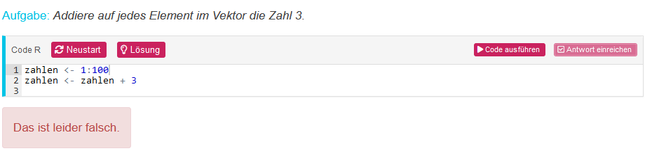

Sie gilt aber nur als richtig, wenn ich in einer dritten Zeile noch einmal das Wort ‚zahlen‘ schreibe, damit es auch angezeigt wird. Ich finde, das geht leider nicht eindeutig aus der Aufgabenstellung hervor. Könnte man die Aufgabenstellung ergänzen, bspw. mit ‚und lasse dir das Ergebnis anzeigen?‘

Die Autokorrektur ist leider recht sensibel, das hier wird mir auch als falsch angezeigt:

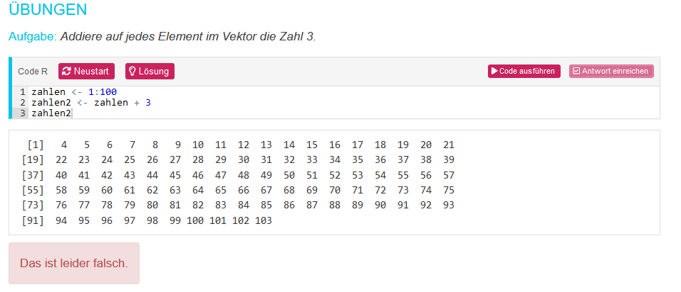

Zu Matrizen:

‘Sind Tabellen, die aus Vektoren gleicher Länge bestehen.’ Der Satz klingt so unvollständig, ich würde schreiben: ‚Matrizen sind Tabellen, die aus Vektoren gleicher Länge bestehen.’

Data Frame:

Üblicherweise setzt du am Ende von Stichpunkten keinen Punkt, auch der Punkt bei ‚**Spalten können verschiedene Datentypen haben.‘** sollte der Einheitlichkeit halber entfernt werden.

Bei den Beispielen ‚data.frame Erstellung und Zugriff‘, ‚Liste Erstellung‘ und ‚Liste Zugriff‘ würde ich auch wieder zur Verwendung von Strichen tendieren:

‚data.frame – Erstellung und Zugriff‘, ‚Liste – Erstellung‘ und ‚Listen – Zugriff‘

Bei ‚Listen Zugriff‘ ist außerdem ein Rechtschreibfehler in den Kommentaren, du hast da beide Male ‚Ziele‘ statt ‚Zeile‘ geschrieben.

Auch hier macht mir etwas Sorgen, wie die Aufgabe formuliert ist. Ich hätte ohne Blick auf die Musterlösung nicht verstanden, dass „Object 3“ eines der drei Objekte ist, die in die Liste eingefügt werden sollen. Außerdem gilt der Code als falsch, wenn man es nicht löscht.

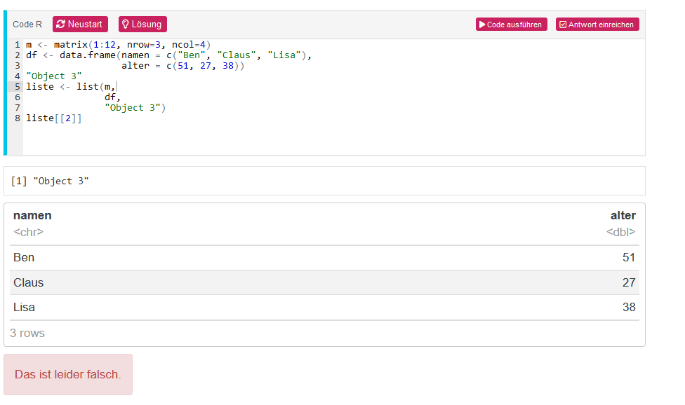

Vielleicht könnte es helfen, alle drei Objekte in Variablen mit den Namen ‚Objekt_1‘, ‚Objekt_2‘ und ‚Objekt_3‘ zu speichern?

Leider gibt es einige Möglichkeiten, bei dieser Aufgabe die richtige Tabelle angezeigt zu bekommen, die trotzdem als falsch gelten. Vielleicht sollte man auch einfach die Studierenden darauf hinweisen, dass das leider vorkommen kann.

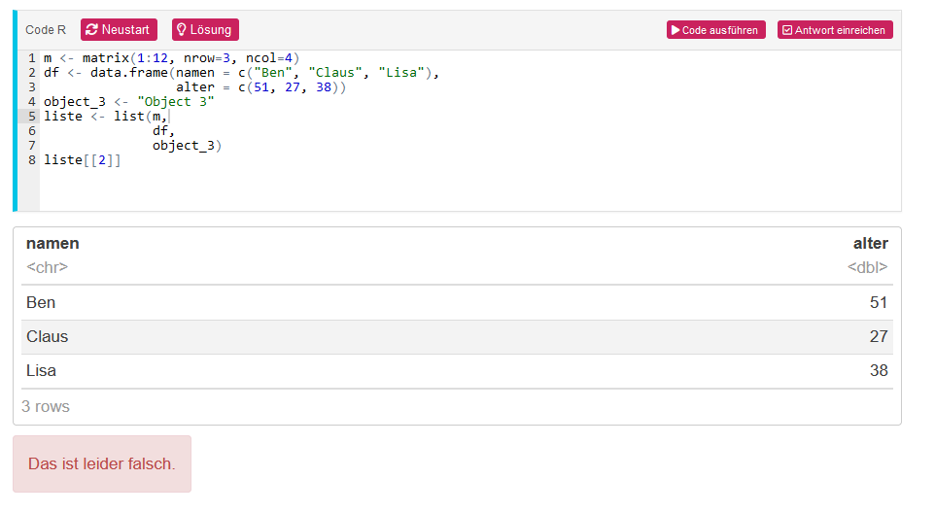

Zu Funktionen:

<https://otter.uni-frankfurt.de/#section-funktionen>

Du schreibst ‚Optionale Argumente werden mit argument = NULL angegeben’ und gibst als Code-Beispiel:

add_numbers <- function(number1 = 1, number2 = 1, argument3 = NULL) {

number1 + number2

}

Ich verstehe nicht, welchem Zweck das ‚argument3 = NULL‘ hier dienen soll. Ich kenne es so, dass optionale Argumente (wie hier ‚number1‘ und ‚number2‘) irgendwelche Default-Werte zugewiesen bekommen. ‚argument3‘ wird nirgends in der Funktion verwendet, warum also wird es überhaupt definiert?

Zu den Übungen:

Aufgabe: Schreibe eine Funktion, die zwei Zahlen addiert. Nutze dazu den bereits angegebenen Code.

Ist diese Aufgabe davon abhängig, wie man die beiden Argumente benennt? Wenn ich, wie darüber verwendet, ‚number1‘ und ‚number2‘ als Namen für die Argumente benutze, wird mir das Ergebnis als falsch angezeigt. Auch bei der nachfolgenden Aufgabe scheint das so zu sein. Wenn es sich nicht ändern lässt, sollte auf jeden Fall im Aufgabentext stehen, welche Namen die Argumente haben sollen.

Wieder eine Kleinigkeit: Bei der Aufgabe zur Mittelwertberechnung hast du Mittelwert im Code und der Ausgabe falsch geschrieben.

Bei der darauffolgenden Aufgabe finde ich die Aufgabenstellung etwas unklar formuliert. Ziel ist ja offenbar, die Studierenden dazu zu bringen, 1, 2 und + als Default-Werte in die Funktion einzubauen. Das würde ich deutlicher formulieren.

Hilfe-Seite: Das schreibst du wieder uneinheitlich, manchmal mit Bindestrich, manchmal nicht. Ich würde wieder die Bindestrichvariante bevorzugen.

In den folgenden Fragen hast du mehrmals Formulierungen wie:

‚Welche Aussagen stimmen zu über die all() Funktion?’

Das ‚zu‘ würde ich in diesen Sätzen weglassen.

R-Pakete: Das ist wieder ein Wort, das ich mit Bindestrich schreiben würde. Genauso beim Wort ‚R-Projekte‘.

Code-Flow:

<https://otter.uni-frankfurt.de/#section-code-flow>

Mir gefällt es sehr gut, dass in diesem Teil des Tools mehrere Lösungswege funktionieren und auch in der Lösung gezeigt werden.

Leider habe ich aber auch hier mit einer Aufgabe Probleme bekommen. Das System scheint nicht wirklich zu erkennen, dass ich die Lücke ersetzt habe, obwohl mein Code funktioniert.

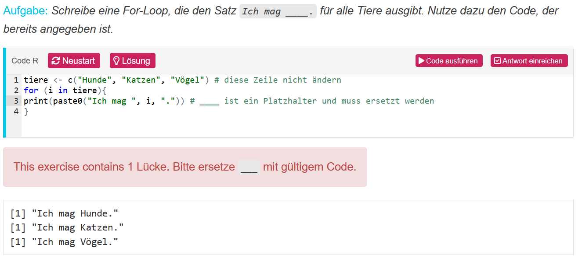

Code-Debugging:

<https://otter.uni-frankfurt.de/#section-debugging-fehlerbehebung>

Auch in diesem Bereich habe ich nicht alle Aufgaben sofort verstanden. Es ist leider, weil die Aufgabe oft nur als ‚Finde den Fehler‘ formuliert ist, für mich nicht immer erkennbar, welches Ergebnis der Code am Ende ausgeben soll. Kann man das noch ergänzen?

Viele Grüße und vielen Dank für deine Arbeit

Ina